АНАЛИЗ
работы администрации Каменского городского поселения по работе с письмами, жалобами и обращениями граждан за 1 квартал 2025 года

Работа с обращениями граждан в администрации Каменского городского поселения осуществляется в соответствии с:
– Федеральным Законом от 02.05.2006 №59–ФЗ «О порядке рассмотрения обращений граждан Российской Федерации»;
– Постановлением администрации Каменского городского поселения от 23.07.2013г. №136 «Об утверждении Положения о порядке организации личного приема граждан в администрации Каменского городского поселения Каменского муниципального района Воронежской области»;
– Распоряжением администрации Каменского городского поселения от 15.08.2019 №109 «Об утверждении Порядка организации «обратной связи» по результатам рассмотрения обращений граждан в Каменском городском поселении Каменского муниципального района Воронежской области»;
– Распоряжением администрации Каменского городского поселения от 19.07.2023г. №54 «Об утверждении графика приема граждан в администрации Каменского городского поселения».
Все обращения, поступившие в администрацию Каменского городского поселения в 1 квартале 2025 года в письменной форме зарегистрированы в установленном порядке, переданы исполняющему полномочия главы Каменского городского поселения для ознакомления, затем направлены сотрудникам на исполнение.
Обращения граждан рассматриваются в соответствии со сроками, определенными федеральным законодательством.
В течение 1 квартала 2025 года в администрацию Каменского городского поселения поступило 56 письменных заявления, что на 19% меньше по сравнению с аналогичным периодом прошлого года.

Количество поступивших письменных заявлений

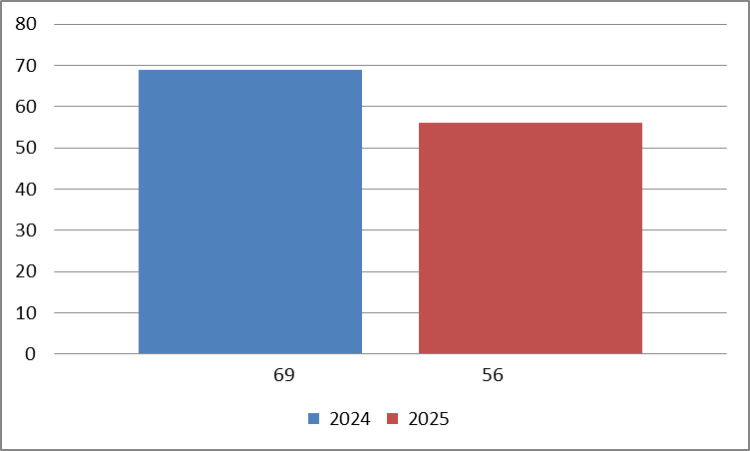

Письменные обращения, поступившие в отчетном периоде | 1 квартал 2025г.
Письменные обращения, поступившие в отчетном периоде | шт.
Всего | 56
Из них поступило: | шт. | %
нарочно | 47 | 83,93
по электронной почте, через платформу обратной связи, с сайта поселения, с Единого портала государственных услуг | 4 | 7,14
почта | - | -
электронное взаимодействие | 5 | 8,93

Электронное взаимодействие используется для направления обращений на рассмотрение из вышестоящих органов власти, надзорных органов.

Основная тематика вопросов, поднимаемых в обращениях:

– образование земельных участков (об утверждении схемы границ земельного участка, раздел, объединение земельных участков), возникновение прав на землю – 21 (37,5%);
– арендные отношения в области землепользования – 7 (12,5%);
– деятельность представительных органов местного самоуправления – 6 (10,71%);
– предоставление дополнительных льгот отдельным категориям граждан (о постановке на учет отдельных категорий граждан, имеющих право на предоставление земельных участков в собственность бесплатно) – 5 (8,95%);
– вопросы частного домовладения (вывоз глины, об адресации) – 5 (8,95%);
– социальная помощь гражданам, находящимся в трудной жизненной ситуации – 2 (3,57%);
– переселение из аварийного дома – 2 (3,57%);
– уличное освещение – 2 (3,57%).

По остальным вопросам поступило по 1 (1,78%) заявлению:
– обследование жилого фонда на предмет пригодности для проживания;
– о присвоении почетного звания;
– капитальный ремонт общего имущества многоквартирного дома;
– благоустройство воинского захоронения;
– перевод жилого помещения в нежилое помещение;
– организация торговли.

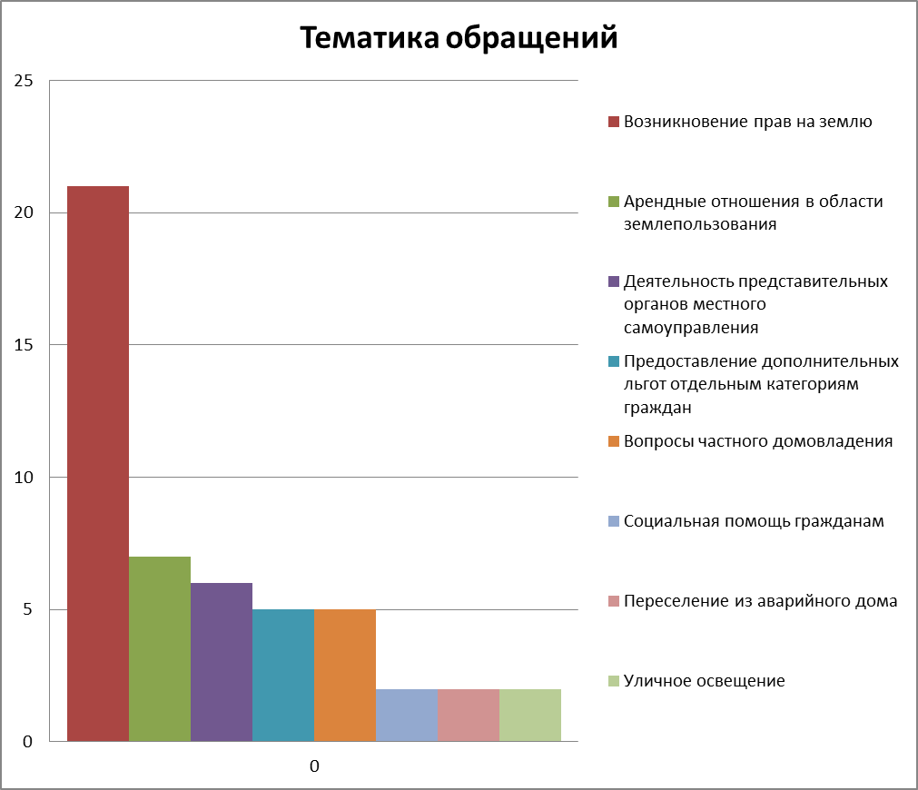
По остальным вопросам поступило по одному обращению.

Информация о способе рассмотрения обращений граждан:
– Проверено комиссионно – 1;
– Проверено с выездом на место – 10;
– Рассмотрено совместно с другими органами власти – 1;
– Количество обращений, по которым осуществлена «обратная связь» – 36.

Результаты рассмотрения письменных обращений:
– «Поддержано»/ в том числе «Меры приняты» – 40;
– с результатом рассмотрения «Поддержано» – 6;
– с результатом рассмотрения «Меры приняты» – 34;
– с результатом рассмотрения «Разъяснено» – 16.

На личный прием к главе поселения в 1 квартале 2025 года обратилось 5 человек, что на 37% меньше по сравнению с аналогичным периодом прошлого года.

Количество поступивших устных обращений:
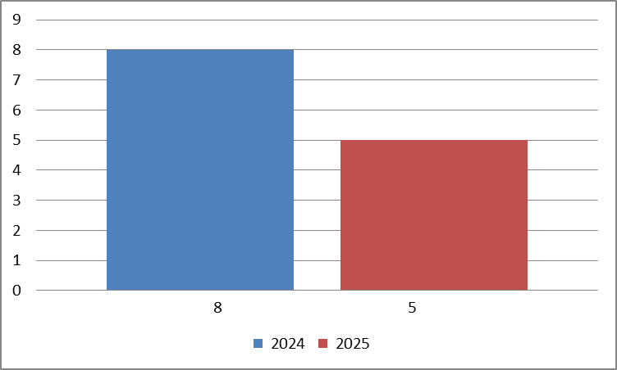

Основная тематика вопросов, поднимаемых в обращениях:
– комплексное благоустройство – 3;
– вопросы частного домовладения – 1;
– организация детской площадки – 1.

Результаты рассмотрения устных обращений:
– результатом рассмотрения «Поддержано» – 4;
– с результатом рассмотрения «Разъяснено» – 1.

В течение 1 квартала 2025 года гражданам было выдано 280 справок.

Ведущий специалист администрации
Гребенникова Н. Ю.
5–24–39

